Приложение 2

Месячный план информации отдыха, оздоровления и досуговой занятости детей на официальном сайте администрации муниципального образования город-курорт Анапа
Дата и место проведения | Название мероприятия | Описание мероприятия | Фотоматериалы
Ежедневно, с понедельника по пятницу  Место:  г. Анапа, ул. Крепостная, 50  скейт-парк, 1 площадка  г. Анапа, ул. Крепостная, 50  скейт-парк, 2 площадка | Работа летних оздоровительных площадок  (настольный теннис, воркаут) | В рамках летней оздоровительной кампании все любители дворовых видов спорта могут присоединиться к бесплатным тренировкам по воркаут и настольному теннису.  Площадка работает на протяжении всего дня и ждет всех желающих. | 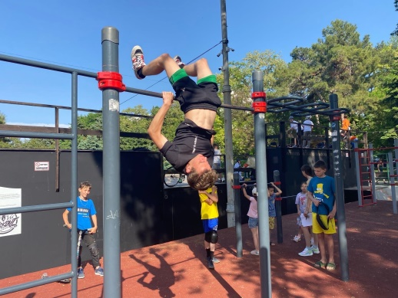  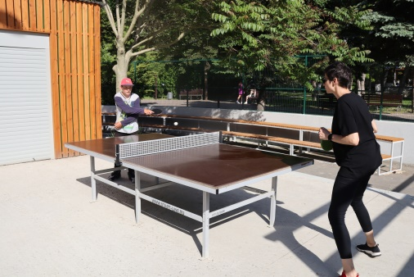  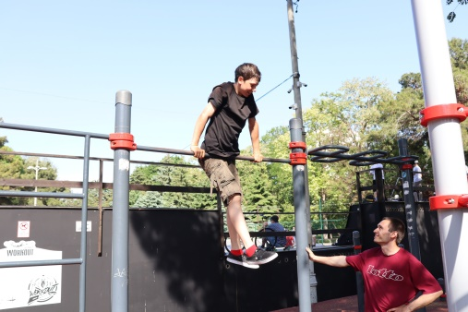  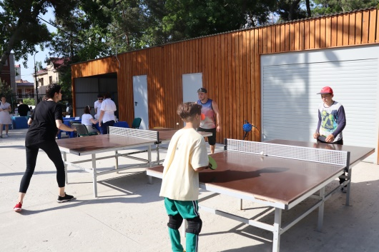
Дата:07.08.2023  Время: 18.00  Конкурс рисунков «Мы за мир»  Подвижные игры с мячом  г. Анапа, ул. Лермонтова, 116;  г. Анапа, ул. Лермонтова, 85;  г. Анапа, 12 микрорайон, 37;  г. Анапа, ул. Ленина, 171;  г. Анапа, ул. Лермонтова, 119;  г. Анапа, бул. Евскина д.15-19;  п. Виноградный, ул. Таманская, 2 а (стадион);  хут. Курбацкий, ул. Свободы, 9 (прилегающая территория к ДК);  ст-ца Анапская, ул. Мира, 22 а  (парковая зона);  ст-ца Благовещенская,  ул. Лобача, 3,  с. Рассвет, ул. Школьная, 6  (спортивная площадка МБОУ СОШ 26);  хут. Уташ, ул. Мира, 5,  хут. Заря, ул. Дружбы, 4,  ст-ца Гостагаевская, ул. Советская, 66  хут. Уташ – Россия, ул. Центральная, 165-б,  пос. Суворов-Черкесский,  ул. Ивиной, 20,  хут. Просторный,  ул. Центральная, 61  с. Юровка, ул. Садовая, 93,  хут. Иванов, ул. Солнечная, 6  хут. Вестник, пер. Виноградный,4,  хут. Красный, ул. Северная, 25,  г. Анапа, 12 микрорайон, д. 24  (МАОУ СОШ № 6);  пос. Чембурка, ул. Солнечная, 15 | Работа летних дворовых площадок | На территории города–курорта Анапа работают летние дворовые площадки по месту жительства.  На территории площадок ежедневно проводятся различные мероприятия, направленные на популяризацию здорового образа жизни, развитие творческого и интеллектуального потенциала, патриотического воспитания. | 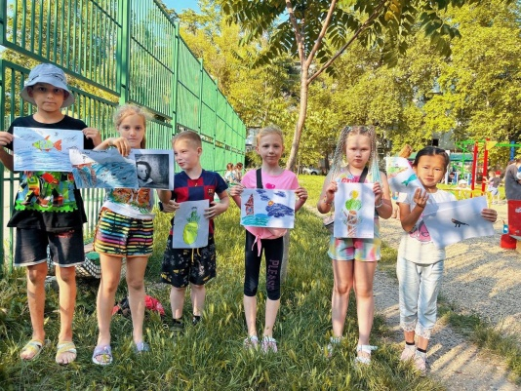  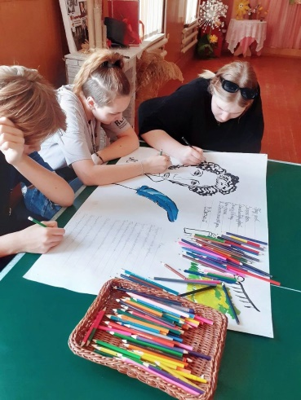
Дата:08.08.2023  Время: 18.00  Танцевальный конкурс «Ах, эти танцы».  г. Анапа, ул. Лермонтова, 116;  г. Анапа, ул. Лермонтова, 85;  г. Анапа, 12 микрорайон, 37;  г. Анапа, ул. Ленина, 171;  г. Анапа, ул. Лермонтова, 119;  г. Анапа, бул. Евскина д.15-19;  п. Виноградный, ул. Таманская, 2 а (стадион);  хут. Курбацкий, ул. Свободы, 9 (прилегающая территория к ДК);  ст-ца Анапская, ул. Мира,22 а  (парковая зона);  ст-ца Благовещенская,  ул. Лобача, 3,  с. Рассвет, ул. Школьная, 6  (спортивная площадка МБОУ СОШ 26);  хут. Уташ, ул. Мира, 5,  хут. Заря, ул. Дружбы, 4,  ст-ца Гостагаевская, ул. Советская, 66  хут. Уташ – Россия, ул. Центральная, 165-б,  пос. Суворов-Черкесский,  ул. Ивиной, 20,  хут. Просторный,  ул. Центральная, 61  с. Юровка, ул. Садовая, 93,  хут. Иванов, ул. Солнечная, 6  хут. Вестник, пер. Виноградный,4,  хут. Красный, ул. Северная, 25,  г. Анапа, 12 микрорайон, д. 24  (МАОУ СОШ № 6);  пос. Чембурка, ул. Солнечная, 15 | Работа летних дворовых площадок | На территории города–курорта Анапа работают летние дворовые площадки по месту жительства.  На территории площадок ежедневно проводятся различные мероприятия, направленные на популяризацию здорового образа жизни, развитие творческого и интеллектуального потенциала, патриотического воспитания.  В рамках работы программы «Дети Анапы» на площадке организуют танцевальные конкурсы. | 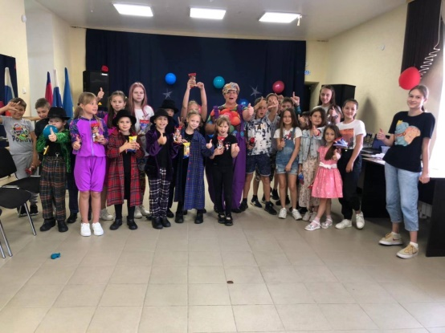  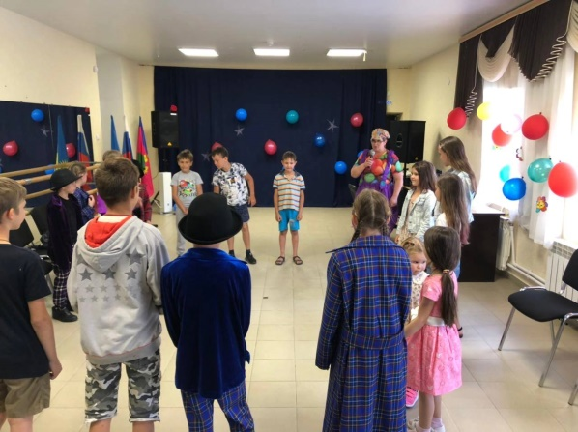
Дата:10.08.2023  Время: 18.00  Профилактическая беседа «Знаки дорожного движения», настольные игры.  г. Анапа, ул. Лермонтова, 116;  г. Анапа, ул. Лермонтова, 85;  г. Анапа, 12 микрорайон, 37;  г. Анапа, ул. Ленина, 171;  г. Анапа, ул. Лермонтова, 119;  г. Анапа, бул. Евскина д.15-19;  п. Виноградный, ул. Таманская, 2 а (стадион);  хут. Курбацкий, ул. Свободы, 9 (прилегающая территория к ДК);  ст-ца Анапская, ул. Мира,22 а  (парковая зона);  ст-ца Благовещенская,  ул. Лобача, 3,  с. Рассвет, ул. Школьная, 6  (спортивная площадка МБОУ СОШ 26);  хут. Уташ, ул. Мира, 5,  хут. Заря, ул. Дружбы, 4,  ст-ца Гостагаевская, ул. Советская, 66  хут. Уташ – Россия, ул. Центральная, 165-б,  пос. Суворов-Черкесский,  ул. Ивиной, 20,  хут. Просторный,  ул. Центральная, 61  с. Юровка, ул. Садовая, 93,  хут. Иванов, ул. Солнечная, 6  хут. Вестник, пер. Виноградный,4,  хут. Красный, ул. Северная, 25,  г. Анапа, 12 микрорайон, д. 24  (МАОУ СОШ № 6);  пос. Чембурка, ул. Солнечная, 15 | Работа летних дворовых площадок | На территории города–курорта Анапа работают летние дворовые площадки по месту жительства.  На территории площадок ежедневно проводятся различные мероприятия, направленные на популяризацию здорового образа жизни, развитие творческого и интеллектуального потенциала, патриотического воспитания. | 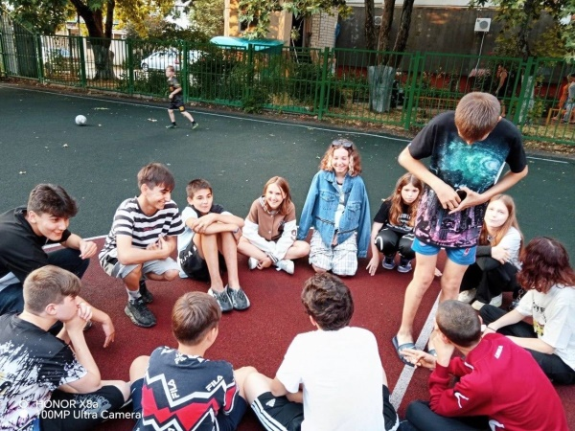  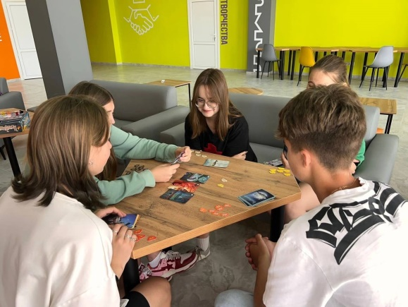
Дата:11.08.2023  Время: 18.00  Мероприятия в рамках празднования Дня физкультурника (эстафета, силовое многоборье, турнир по футболу и др.).  г. Анапа, ул. Лермонтова, 116;  г. Анапа, ул. Лермонтова, 85;  г. Анапа, 12 микрорайон, 37;  г. Анапа, ул. Ленина, 171;  г. Анапа, ул. Лермонтова, 119;  г. Анапа, бул. Евскина д.15-19;  п. Виноградный, ул. Таманская, 2 а (стадион);  хут. Курбацкий, ул. Свободы, 9 (прилегающая территория к ДК);  ст-ца Анапская, ул. Мира,22 а  (парковая зона);  ст-ца Благовещенская,  ул. Лобача, 3,  с. Рассвет, ул. Школьная, 6  (спортивная площадка МБОУ СОШ 26);  хут. Уташ, ул. Мира, 5,  хут. Заря, ул. Дружбы, 4,  ст-ца Гостагаевская, ул. Советская, 66  хут. Уташ – Россия, ул. Центральная, 165-б,  пос. Суворов-Черкесский,  ул. Ивиной, 20,  хут. Просторный,  ул. Центральная, 61  с. Юровка, ул. Садовая, 93,  хут. Иванов, ул. Солнечная, 6  хут. Вестник, пер. Виноградный,4,  хут. Красный, ул. Северная, 25,  г. Анапа, 12 микрорайон, д. 24  (МАОУ СОШ № 6);  пос. Чембурка, ул. Солнечная, 15 | Работа летних дворовых площадок | На территории города–курорта Анапа работают летние дворовые площадки по месту жительства.  В рамках празднования Дня физкультурника на территории дворовых площадок организован ряд спортивных мероприятий: эстафета, силовое многоборье , турнир по футболу и многое другое. | 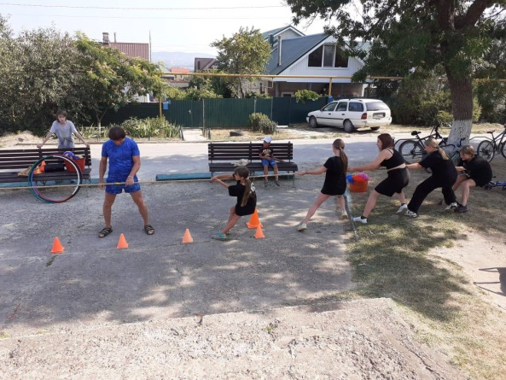  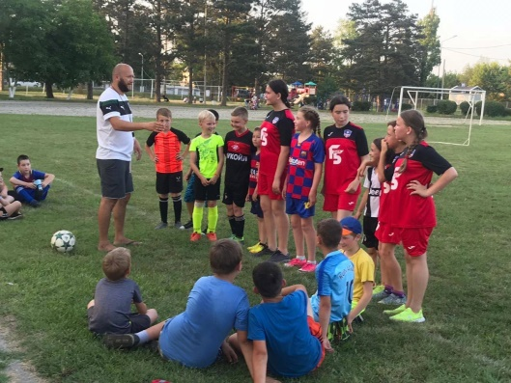
Дата: 11-12 августа.  11 августа- 15:00  12 августа – 14:00  г. Анапа, ул. Крепостная, 50. скейт-парк. | Всероссийский фестиваль молодёжных видов спорта «ПроДвижение» | ПроДвижение пройдёт в два дня:  В первый день (11 августа) своё мастерство покажут спортсмены в дисциплине - трюковой самокатинг.  Во второй день (12 августа) вас ждут выступления в таких дисциплинах, как - bmx и скейтбординг. | 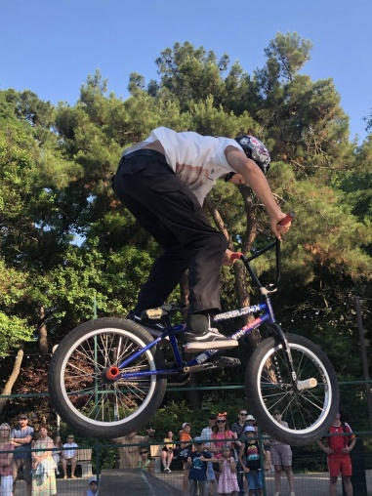  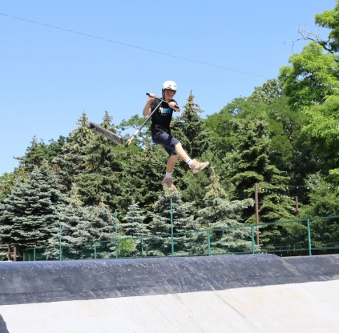
Дата15.08.2023:  Время: 18.00  Игры на сплочение коллектива: «Информация», «Крокодил», «Вопрос-ответ».  г. Анапа, ул. Лермонтова, 116;  г. Анапа, ул. Лермонтова, 85;  г. Анапа, 12 микрорайон, 37;  г. Анапа, ул. Ленина, 171;  г. Анапа, ул. Лермонтова, 119;  г. Анапа, бул. Евскина д.15-19;  п. Виноградный, ул. Таманская, 2 а (стадион);  хут. Курбацкий, ул. Свободы, 9 (прилегающая территория к ДК);  ст-ца Анапская, ул. Мира,22 а  (парковая зона);  ст-ца Благовещенская,  ул. Лобача, 3,  с. Рассвет, ул. Школьная, 6  (спортивная площадка МБОУ СОШ 26);  хут. Уташ, ул. Мира, 5,  хут. Заря, ул. Дружбы, 4,  ст-ца Гостагаевская, ул. Советская, 66  хут. Уташ – Россия, ул. Центральная, 165-б,  пос. Суворов-Черкесский,  ул. Ивиной, 20,  хут. Просторный,  ул. Центральная, 61  с. Юровка, ул. Садовая, 93,  хут. Иванов, ул. Солнечная, 6  хут. Вестник, пер. Виноградный,4,  хут. Красный, ул. Северная, 25,  г. Анапа, 12 микрорайон, д. 24  (МАОУ СОШ № 6);  пос. Чембурка, ул. Солнечная, 15 | Работа летних дворовых площадок | На территории города–курорта Анапа работают летние дворовые площадки по месту жительства.  На территории площадок ежедневно проводятся различные мероприятия, направленные на популяризацию здорового образа жизни, развитие творческого и интеллектуального потенциала, патриотического воспитания. | 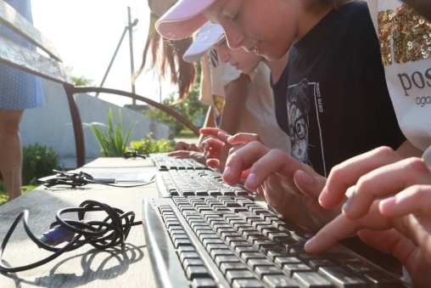  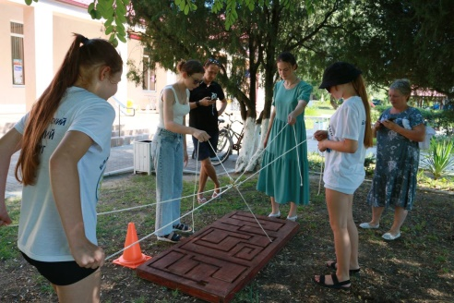  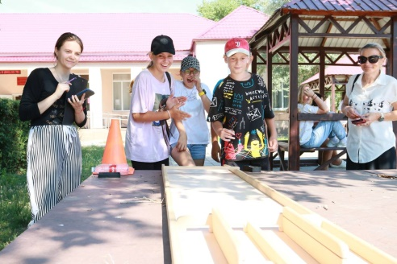
19.08.2023  г. Анапа, ул. Крепостная 50. | Соревнования по стрит воркауту «Фристайл» | В городе-курорте Анапа пройдут соревнования по воркауту для нескольких возрастных категорий, младшей и взрослой.  На соревновании встретятся бок о бок сильнейшие спортсмены нашего города. Ребята будут состязаться во фристайле (самой зрелищной дисциплине). | 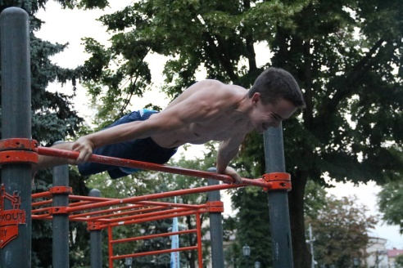  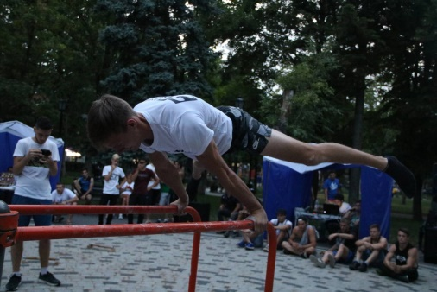
Дата 21.08.2023  Время: 18.00  Турнир по шашкам  г. Анапа, ул. Лермонтова, 116;  г. Анапа, ул. Лермонтова, 85;  г. Анапа, 12 микрорайон, 37;  г. Анапа, ул. Ленина, 171;  г. Анапа, ул. Лермонтова, 119;  г. Анапа, бул. Евскина д.15-19  п. Виноградный, ул. Таманская, 2 а (стадион);  хут. Курбацкий, ул. Свободы, 9 (прилегающая территория к ДК);  ст-ца Анапская, ул. Мира,22 а  (парковая зона);  ст-ца Благовещенская,  ул. Лобача, 3,  с. Рассвет, ул. Школьная, 6  (спортивная площадка МБОУ СОШ 26);  хут. Уташ, ул. Мира, 5,  хут. Заря, ул. Дружбы, 4,  ст-ца Гостагаевская, ул. Советская, 66  хут. Уташ – Россия, ул. Центральная, 165-б,  пос. Суворов-Черкесский,  ул. Ивиной, 20,  хут. Просторный,  ул. Центральная, 61  с. Юровка, ул. Садовая, 93,  хут. Иванов, ул. Солнечная, 6  хут. Вестник, пер. Виноградный,4,  хут. Красный, ул. Северная, 25,  г. Анапа, 12 микрорайон, д. 24  (МАОУ СОШ № 6);  пос. Чембурка, ул. Солнечная, 15 | Работа летних дворовых площадок | В период летних каникул для детей и подростков на летних дворовых площадках проходят различные развлекательные мероприятия.  С целью развития интеллектуальных и спортивных навыков на территории площадок организуются турниры по шашкам и шахматам. | 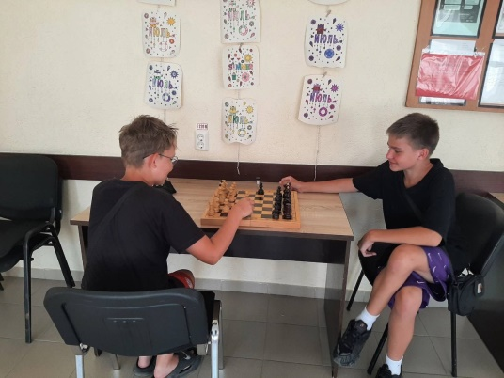  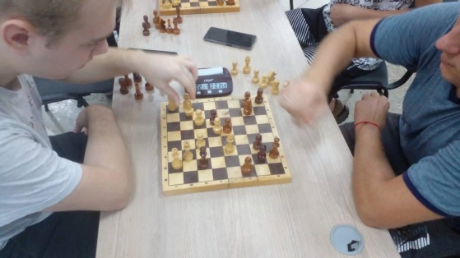
Дата:23. 08.2023  Время: 18.00  Профилактическая беседа «Дорога – не место для игр»  г. Анапа, ул. Лермонтова, 116;  г. Анапа, ул. Лермонтова, 85;  г. Анапа, 12 микрорайон, 37;  г. Анапа, ул. Ленина, 171;  г. Анапа, ул. Лермонтова, 119;  г. Анапа, бул. Евскина д.15-19;  п. Виноградный, ул. Таманская, 2 а (стадион);  хут. Курбацкий, ул. Свободы, 9 (прилегающая территория к ДК);  ст-ца Анапская, ул. Мира,22 а  (парковая зона);  ст-ца Благовещенская,  ул. Лобача, 3,  с. Рассвет, ул. Школьная, 6  (спортивная площадка МБОУ СОШ 26);  хут. Уташ, ул. Мира, 5,  хут. Заря, ул. Дружбы, 4,  ст-ца Гостагаевская, ул. Советская, 66  хут. Уташ – Россия, ул. Центральная, 165-б,  пос. Суворов-Черкесский,  ул. Ивиной, 20,  хут. Просторный,  ул. Центральная, 61  с. Юровка, ул. Садовая, 93,  хут. Иванов, ул. Солнечная, 6  хут. Вестник, пер. Виноградный,4,  хут. Красный, ул. Северная, 25,  г. Анапа, 12 микрорайон, д. 24  (МАОУ СОШ № 6);  пос. Чембурка, ул. Солнечная, 15 | Работа летних дворовых площадок | На территории города–курорта Анапа работают летние дворовые площадки по месту жительства.  Площадка – это место, где можно не только развлечь себя различные мероприятия, направленные на популяризацию здорового образа жизни, развитие творческого и интеллектуального потенциала, патриотического воспитания. Но и также место где нужно соблюдать осторожность.  С целью ознакомления детей с правилами безопасности на территории дворовых площадок проходят профилактические беседы «Дорога – не место для игр» | 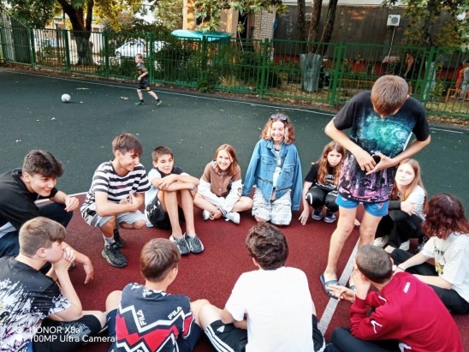  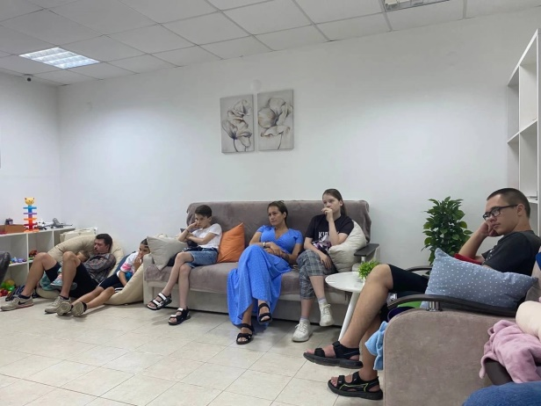
Дата:24. 08.2023  Время: 18.00  Турнир по дворовому футболу  г. Анапа, ул. Лермонтова, 116;  г. Анапа, ул. Лермонтова, 85;  г. Анапа, 12 микрорайон, 37;  г. Анапа, ул. Ленина, 171;  г. Анапа, ул. Лермонтова, 119;  г. Анапа, бул. Евскина д.15-19  п. Виноградный, ул. Таманская, 2 а (стадион);  хут. Курбацкий, ул. Свободы, 9 (прилегающая территория к ДК);  ст-ца Анапская, ул. Мира,22 а  (парковая зона);  ст-ца Благовещенская,  ул. Лобача, 3,  с. Рассвет, ул. Школьная, 6  (спортивная площадка МБОУ СОШ 26);  хут. Уташ, ул. Мира, 5,  хут. Заря, ул. Дружбы, 4,  ст-ца Гостагаевская, ул. Советская, 66  хут. Уташ – Россия, ул. Центральная, 165-б,  пос. Суворов-Черкесский,  ул. Ивиной, 20,  хут. Просторный,  ул. Центральная, 61  с. Юровка, ул. Садовая, 93,  хут. Иванов, ул. Солнечная, 6  хут. Вестник, пер. Виноградный,4,  хут. Красный, ул. Северная, 25,  г. Анапа, 12 микрорайон, д. 24  (МАОУ СОШ № 6);  пос. Чембурка, ул. Солнечная, 15 | Работа летних дворовых площадок | На территории города–курорта Анапа работают летние дворовые площадки по месту жительства.  В рамках развлекательной программы на территории дворовых площадок проводит ряд спортивных мероприятий, таких как соревнования по дворовому футболу среди старшей и младшей возрастной группы. | 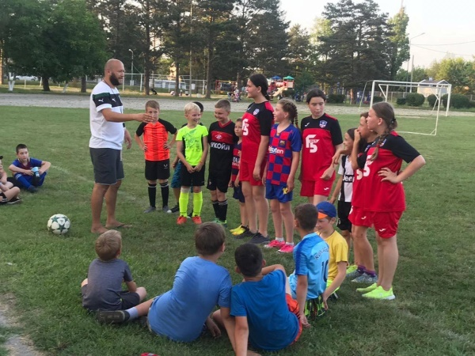  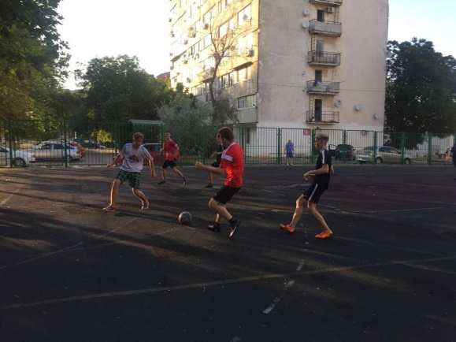
Дата:25.08.2023  Время: 18.00  Соревнования по  кольцебросу «Самый  меткий»  г. Анапа, ул. Лермонтова, 116;  г. Анапа, ул. Лермонтова, 85;  г. Анапа, 12 микрорайон, 37;  г. Анапа, ул. Ленина, 171;  г. Анапа, ул. Лермонтова, 119;  г. Анапа, бул. Евскина д.15-19;  п. Виноградный, ул. Таманская, 2 а (стадион);  хут. Курбацкий, ул. Свободы, 9 (прилегающая территория к ДК);  ст-ца Анапская, ул. Мира,22 а  (парковая зона);  ст-ца Благовещенская,  ул. Лобача, 3,  с. Рассвет, ул. Школьная, 6  (спортивная площадка МБОУ СОШ 26);  хут. Уташ, ул. Мира, 5,  хут. Заря, ул. Дружбы, 4,  ст-ца Гостагаевская, ул. Советская, 66  хут. Уташ – Россия, ул. Центральная, 165-б,  пос. Суворов-Черкесский,  ул. Ивиной, 20,  хут. Просторный,  ул. Центральная, 61  с. Юровка, ул. Садовая, 93,  хут. Иванов, ул. Солнечная, 6  хут. Вестник, пер. Виноградный,4,  хут. Красный, ул. Северная, 25,  г. Анапа, 12 микрорайон, д. 24  (МАОУ СОШ № 6);  пос. Чембурка, ул. Солнечная, 15 | Работа летних дворовых площадок | На территории города–курорта Анапа работают летние дворовые площадки по месту жительства.  На территории площадок ежедневно проводятся различные мероприятия, направленные на развитие творческого и интеллектуального потенциала.  Все желающие могут присоединиться к игровым соревнованиям по кольцебросу и одержать командную победу среди младшей и старшей возрастной группы.
Дата:30.08.2023  Время: 18.00  Конкурсно-развлекательная программа  «До свидания, лето!».  г. Анапа, ул. Лермонтова, 116;  г. Анапа, ул. Лермонтова, 85;  г. Анапа, 12 микрорайон, 37;  г. Анапа, ул. Ленина, 171;  г. Анапа, ул. Лермонтова, 119;  г. Анапа, бул. Евскина д.15-19;  п. Виноградный, ул. Таманская, 2 а (стадион);  хут. Курбацкий, ул. Свободы, 9 (прилегающая территория к ДК);  ст-ца Анапская, ул. Мира,22 а  (парковая зона);  ст-ца Благовещенская,  ул. Лобача, 3,  с. Рассвет, ул. Школьная, 6  (спортивная площадка МБОУ СОШ 26);  хут. Уташ, ул. Мира, 5,  хут. Заря, ул. Дружбы, 4,  ст-ца Гостагаевская, ул. Советская, 66  хут. Уташ – Россия, ул. Центральная, 165-б,  пос. Суворов-Черкесский,  ул. Ивиной, 20,  хут. Просторный,  ул. Центральная, 61  с. Юровка, ул. Садовая, 93,  хут. Иванов, ул. Солнечная, 6  хут. Вестник, пер. Виноградный,4,  хут. Красный, ул. Северная, 25,  г. Анапа, 12 микрорайон, д. 24  (МАОУ СОШ № 6);  пос. Чембурка, ул. Солнечная, 15 | Работа летних дворовых площадок | Лето подходит к концу, но летние дворовые площадки все еще продолжают свою деятельность.  Для ребят на площадке работают интерактивные площадки: «Дерево желаний», «Аквагрим», фотоплощадка и многое другое.  Первоклассников и всех желающих ждет множество площадок, интересных конкурсов, чтобы с улыбкой встретить новых учебных год.
Дата:31.08.2023  Время: 18.00  День подвижных игр.  г. Анапа, ул. Лермонтова, 116  г. Анапа, ул. Лермонтова, 85  г. Анапа, 12 микрорайон, д. 37  г. Анапа, ул. Ленина, 171  г. Анапа, ул. Лермонтова, 119  г. Анапа, бул. Евскина д.15-19  п. Виноградный, ул. Таманская,  2 а (стадион);  хут. Курбацкий, ул. Свободы, 9  (прилегающая территория к ДК);  ст-ца Анапская, ул. Мира,22 а  (парковая зона);  ст-ца Благовещенская,  ул. Лобача, 3,  с. Рассвет, ул. Школьная, 6  (спортивная площадка МБОУ СОШ 26);  хут. Уташ, ул. Мира, 5,  хут. Заря, ул. Дружбы, 4,  ст-ца Гостагаевская, ул. Советская, 66  хут. Уташ – Россия, ул. Центральная, 165-б,  пос. Суворов-Черкесский,  ул. Ивиной, 20,  хут. Просторный,  ул. Центральная, 61  с. Юровка, ул. Садовая, 93,  хут. Иванов, ул. Солнечная, 6  хут. Вестник, пер. Виноградный,4,  хут. Красный, ул. Северная, 25,  г. Анапа, 12 микрорайон, д. 24  (МАОУ СОШ № 6);  пос. Чембурка, ул. Солнечная, 15 | Работа летних дворовых площадок | На территории города–курорта Анапа работают летние дворовые площадки по месту жительства.  На территории площадок ежедневно проводятся различные мероприятия, направленные на популяризацию здорового образа жизни, развитие творческого и интеллектуального потенциала, патриотического воспитания. | 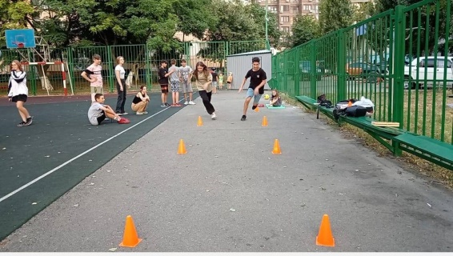  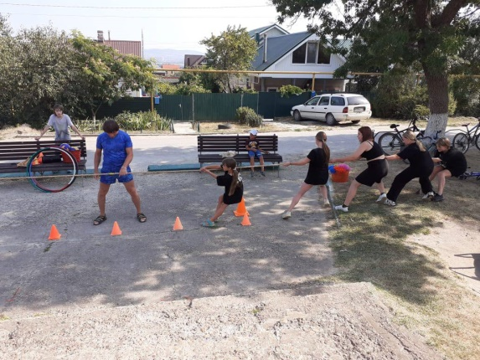  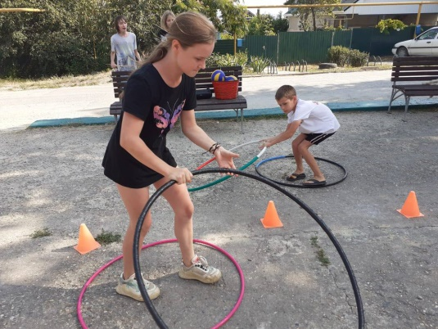  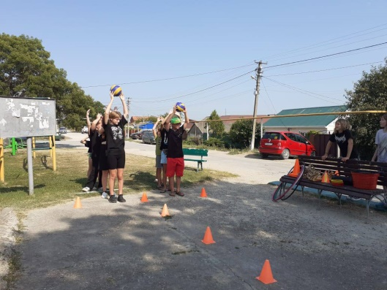
26-31 августа  г. Анапа, Пионерский пр., 10, «Зори Анапы» | Муниципальная тематическая смена «Лидер» | В рамках муниципальной программы «Дети Анапы» для самых одаренных детей в возрасте от 14-17 лет проводится тематическая смена «Лидер».  На протяжении 5 дней дети прокачивают свои музыкальные, творческие, спортивные и интеллектуальные способности, чтобы доказать, какая команда достойна звания «Лидер» | 